**CREACION DE LOS TRIGGERS (CÓDIGO)**

--Trigger de control de la tabla PRODUCTO—

Este trigger muestra las operaciones que se realizan, guardadas en la tabla auditar_empresa, al introducir, modificar o borrar un producto de la tabla PRODUCTO

CREATE OR REPLACE TRIGGER control_producto

    BEFORE INSERT OR UPDATE OR DELETE ON PRODUCTO

    FOR EACH ROW

    BEGIN

        IF INSERTING THEN

            INSERT INTO auditar_empresa(USUARIO, FECHA, NOMBRE_TABLA, ACCION) VALUES(USER, SYSDATE, 'TABLA PRODUCTO','Producto nuevo registrado con nº ' || :new.C_PRODUCTO);

        ELSIF UPDATING THEN

            INSERT INTO auditar_empresa(USUARIO, FECHA, NOMBRE_TABLA, ACCION) VALUES(USER, SYSDATE, 'TABLA PRODUCTO','Producto nº ' || :old.C_PRODUCTO || ' modificado');

        ELSIF DELETING THEN

            INSERT INTO auditar_empresa(USUARIO, FECHA, NOMBRE_TABLA, ACCION) VALUES(USER, SYSDATE, 'TABLA PRODUCTO','Producto nº ' || :old.C_PRODUCTO || ' borrado');

        END IF;

    END;

/

--Trigger de control de la tabla CLIENTE—

Este trigger muestra las operaciones que se realizan, guardadas en la tabla auditar_empresa, al introducir, modificar o borrar un cliente de la tabla CLIENTE

CREATE OR REPLACE TRIGGER control_cliente

    BEFORE INSERT OR UPDATE OR DELETE ON CLIENTE

    FOR EACH ROW

    BEGIN

        IF INSERTING THEN

            INSERT INTO auditar_empresa(USUARIO, FECHA, NOMBRE_TABLA, ACCION) VALUES(USER, SYSDATE, 'CLIENTE', 'Nuevo cliente registrado: ' || :new.NOMBRE || ' con DNI ' || :new.DNI);

        ELSIF UPDATING THEN

            INSERT INTO auditar_empresa(USUARIO, FECHA, NOMBRE_TABLA, ACCION) VALUES(USER, SYSDATE, 'CLIENTE', ' Datos cliente modificados');

        ELSIF DELETING THEN

            INSERT INTO auditar_empresa(USUARIO, FECHA, NOMBRE_TABLA, ACCION) VALUES(USER, SYSDATE, 'CLIENTE', 'El cliente ' || :old.NOMBRE || ' con DNI ' || :old.DNI || ' ha sido borrado' );

        END IF;

    END;

/

--Trigger de control de la tabla PEDIDO—

Este trigger muestra las operaciones que se realizan, guardadas en la tabla auditar_empresa, al introducir, modificar o borrar un pedido de la tabla REGISTRO_PEDIDO

CREATE OR REPLACE TRIGGER control_pedido

    BEFORE INSERT OR UPDATE OR DELETE ON REGISTRO_PEDIDO

    FOR EACH ROW

    BEGIN

        IF INSERTING THEN

            INSERT INTO auditar_empresa(USUARIO, FECHA, NOMBRE_TABLA, ACCION) VALUES(USER, SYSDATE, 'REGISTRO_PEDIDO', 'Pedido registrado con nº: ' || :new.N_PEDIDO || ' para el DNI ' || :new.DNI);

        ELSIF UPDATING THEN

            INSERT INTO auditar_empresa(USUARIO, FECHA, NOMBRE_TABLA, ACCION) VALUES(USER, SYSDATE, 'REGISTRO_PEDIDO', 'Modificado pedido nº: ' || :new.N_PEDIDO) ;

        ELSIF DELETING THEN

            INSERT INTO auditar_empresa(USUARIO, FECHA, NOMBRE_TABLA, ACCION) VALUES(USER, SYSDATE, 'REGISTRO_PEDIDO', 'Pedido nº ' || :old.N_PEDIDO || ' con DNI ' || :old.DNI || ' ha sido borrado' );

        END IF;

    END;

/

--Trigger de control de la tabla ALBARAN—

Este trigger muestra las operaciones que se realizan, guardadas en la tabla auditar_empresa, al introducir, modificar o borrar un albaran de la tabla REGISTRO_ALBARAN

CREATE OR REPLACE TRIGGER control_albaran

    BEFORE INSERT OR UPDATE OR DELETE ON REGISTRO_ALBARAN

    FOR EACH ROW

    BEGIN

        IF INSERTING THEN

            INSERT INTO auditar_empresa(USUARIO, FECHA, NOMBRE_TABLA, ACCION) VALUES(USER, SYSDATE, 'REGISTRO_ALBARAN', 'Albaran registrado con nº: ' || :new.N_ALBARAN || ' para el PEDIDO ' || :new.N_PEDIDO);

        ELSIF UPDATING THEN

            INSERT INTO auditar_empresa(USUARIO, FECHA, NOMBRE_TABLA, ACCION) VALUES(USER, SYSDATE, 'REGISTRO_ALBARAN', 'Modificado pedido nº: ' || :new.N_ALBARAN) ;

        ELSIF DELETING THEN

            INSERT INTO auditar_empresa(USUARIO, FECHA, NOMBRE_TABLA, ACCION) VALUES(USER, SYSDATE, 'REGISTRO_ALBARAN', 'Albaran nº ' || :old.N_ALBARAN || ' asociado al pedido ' || :old.N_PEDIDO || ' ha sido borrado');

        END IF;

    END;

/

--Trigger de control de la tabla FACTURA—

Este trigger muestra las operaciones que se realizan, guardadas en la tabla auditar_empresa, al introducir, modificar o borrar un factura de la tabla REGISTRO_FACTURA

CREATE OR REPLACE TRIGGER control_factura

    BEFORE INSERT OR UPDATE OR DELETE ON REGISTRO_FACTURA

    FOR EACH ROW

    BEGIN

        IF INSERTING THEN

            INSERT INTO auditar_empresa(USUARIO, FECHA, NOMBRE_TABLA, ACCION) VALUES(USER, SYSDATE, 'REGISTRO_FACTURA', 'Factura generada con nº: ' || :new.N_FACTURA);

        ELSIF UPDATING THEN

            INSERT INTO auditar_empresa(USUARIO, FECHA, NOMBRE_TABLA, ACCION) VALUES(USER, SYSDATE, 'REGISTRO_FACTURA', 'Modificada factura nº: ' || :new.N_FACTURA) ;

        ELSIF DELETING THEN

            INSERT INTO auditar_empresa(USUARIO, FECHA, NOMBRE_TABLA, ACCION) VALUES(USER, SYSDATE, 'REGISTRO_FACTURA', 'Pedido nº ' || :old.N_FACTURA);

        END IF;

    END;

/

**CARGADO DE LOS TRIGGER EN LA MÁQUINA VIRTUAL**

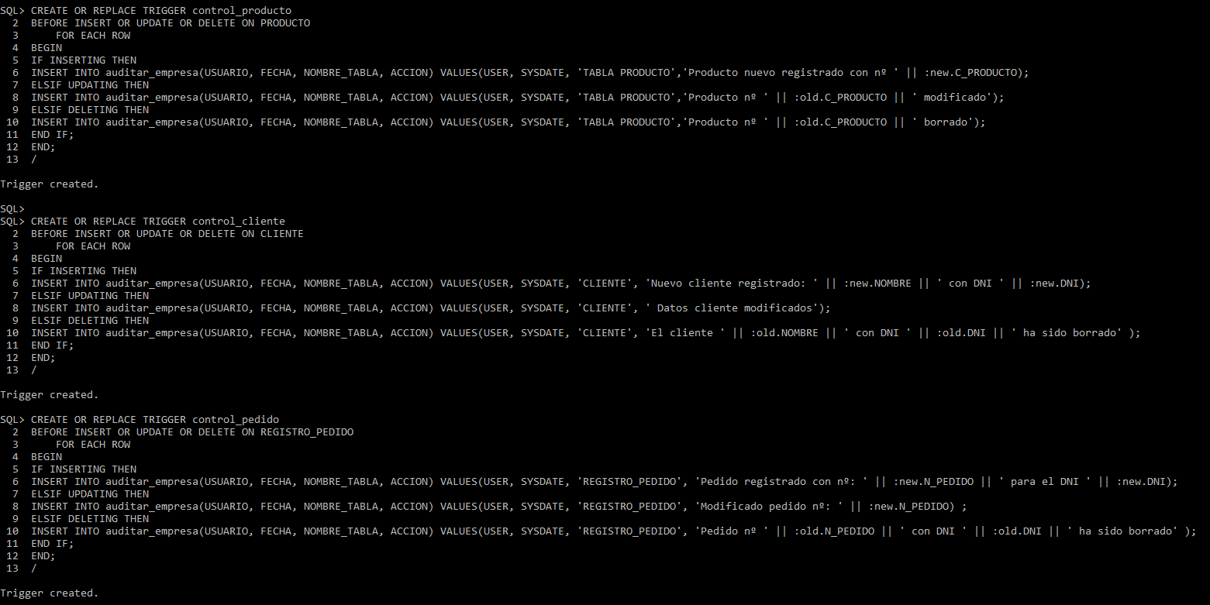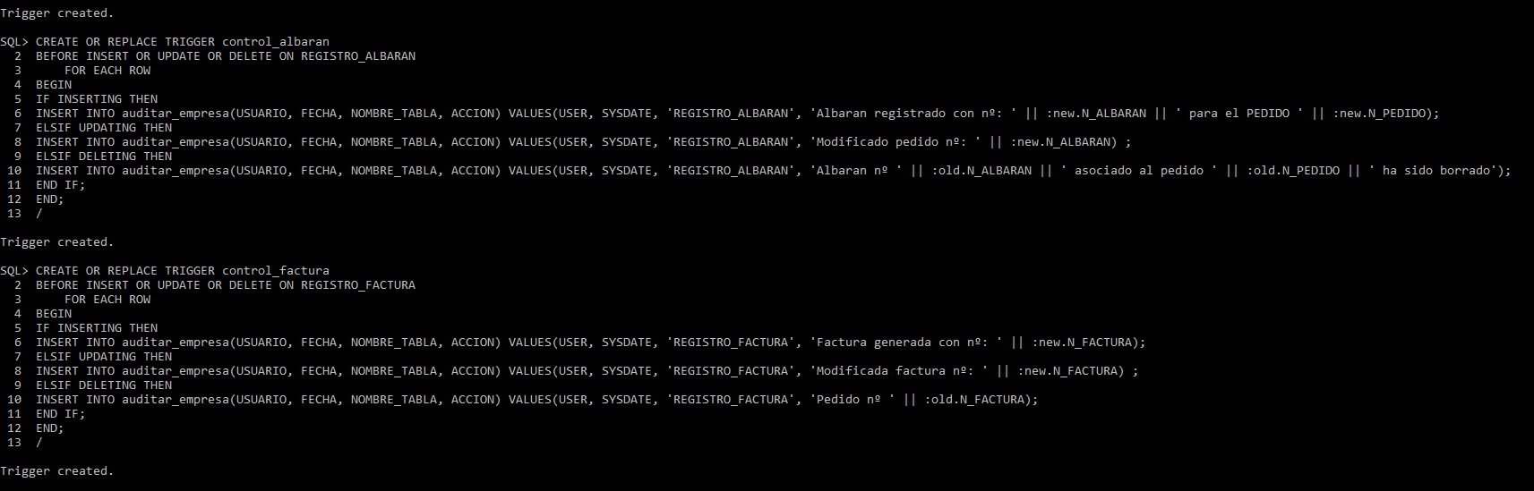

**TRIGGERS DE LAS TODAS LAS OPERACIONES GESTIONADAS**

Al realizarse las operaciones, realizamos una consulta a nuestra tabla auditar_empresa:

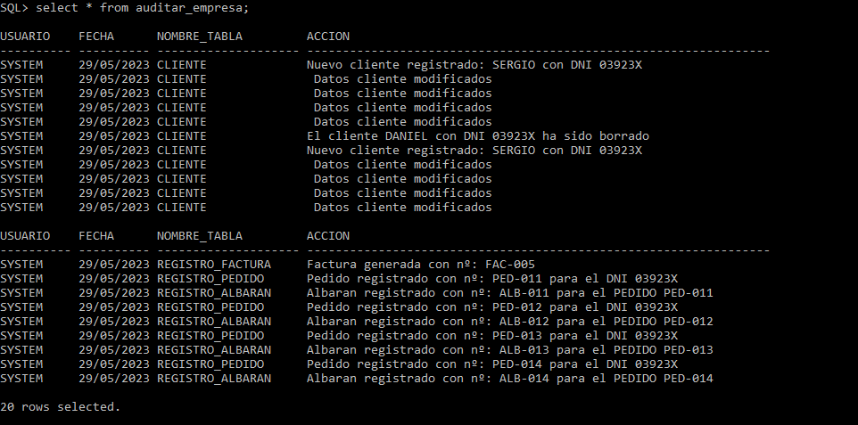

**CREACION DE PROCEDIMIENTO DE GESTIÓN DE CLIENTE (CÓDIGO)**

Este procedimiento nos permitirá, en función de las opciones facilitadas y el DNI del cliente, crear un cliente nuevo, modificar datos del cliente o eliminar un cliente.

Las opciones serían:

Opción1 🡪 1 (Crear un cliente nuevo)

Opción1 🡪 2 (Modificar un cliente existente)

Opción2 🡪 1 (Modificar nombre)

Opción2 🡪 2 (Modificar apellido)

Opción2 🡪 3 (Modificar direccion)

Opción2 🡪 4 (Modificar telefono)

Opción1 🡪 3 (Borrar un cliente)

Las tabla de CLIENTE se autocompletará gracias a una serie de funciones y bloques anónimos declarados en el interior del mismo procedimiento.

CREATE OR REPLACE PROCEDURE gestion_clientes (opcion NUMBER, opcion2 NUMBER, dni_emple CLIENTE.DNI%TYPE) IS

    FUNCTION ins_emple (dni_emple CLIENTE.DNI%TYPE, nombre CLIENTE.NOMBRE%TYPE, apellido CLIENTE.APELLIDO%TYPE, dir CLIENTE.DIRECCION%TYPE, tel CLIENTE.TEL%TYPE) RETURN NUMBER IS

    BEGIN

        INSERT INTO CLIENTE VALUES (dni_emple , nombre , apellido , dir , tel);

        RETURN 1;

    END;

    FUNCTION del_emple (dni_emple CLIENTE.DNI%TYPE) RETURN NUMBER IS

    BEGIN

        DELETE  CLIENTE WHERE DNI = dni_emple;

        RETURN 1;

    END;

    PROCEDURE my_procedure (opcion NUMBER) IS

        resultado NUMBER;

    BEGIN

        CASE opcion

            WHEN 1 THEN

                DECLARE

                    nombre CLIENTE.NOMBRE%TYPE;

                    apellido CLIENTE.APELLIDO%TYPE;

                    dir CLIENTE.DIRECCION%TYPE;

                    tel CLIENTE.TEL%TYPE;

                BEGIN

                    resultado := ins_emple(dni_emple , 'SERGIO' , 'CACERES' , 'C/ MARIA USERA, 18 3-B' , '663432320');

                    DBMS_OUTPUT.PUT_LINE('Cliente creado con DNI --> ' || dni_emple );

                END;

            WHEN 2 THEN

                DECLARE

                    nombre CLIENTE.NOMBRE%TYPE;

                    apellido CLIENTE.APELLIDO%TYPE;

                    dir CLIENTE.DIRECCION%TYPE;

                    tel CLIENTE.TEL%TYPE;

                BEGIN

                    CASE opcion2

                        WHEN 1 THEN

                            UPDATE CLIENTE SET NOMBRE = 'DANIEL' WHERE DNI = dni_emple;

                        WHEN 2 THEN

                            UPDATE CLIENTE SET APELLIDO = 'MONTESINOS' WHERE DNI = dni_emple;

                        WHEN 3 THEN

                            UPDATE CLIENTE SET DIRECCION = 'C/ Jovellanos, 123' WHERE DNI = dni_emple;

                        WHEN 4 THEN

                            UPDATE CLIENTE SET TEL = '925270510' WHERE DNI = dni_emple;

                        ELSE

                            DBMS_OUTPUT.PUT_LINE('No hay mas campos que modificar');

                    END CASE;

                END;

            WHEN 3 THEN

                resultado := del_emple(dni_emple);

        END CASE;

    END;

BEGIN

    my_procedure(opcion);

END;

/

**CARGADO DEL PROCEDIMIENTO EN LA MÁQUINA VIRTUAL**

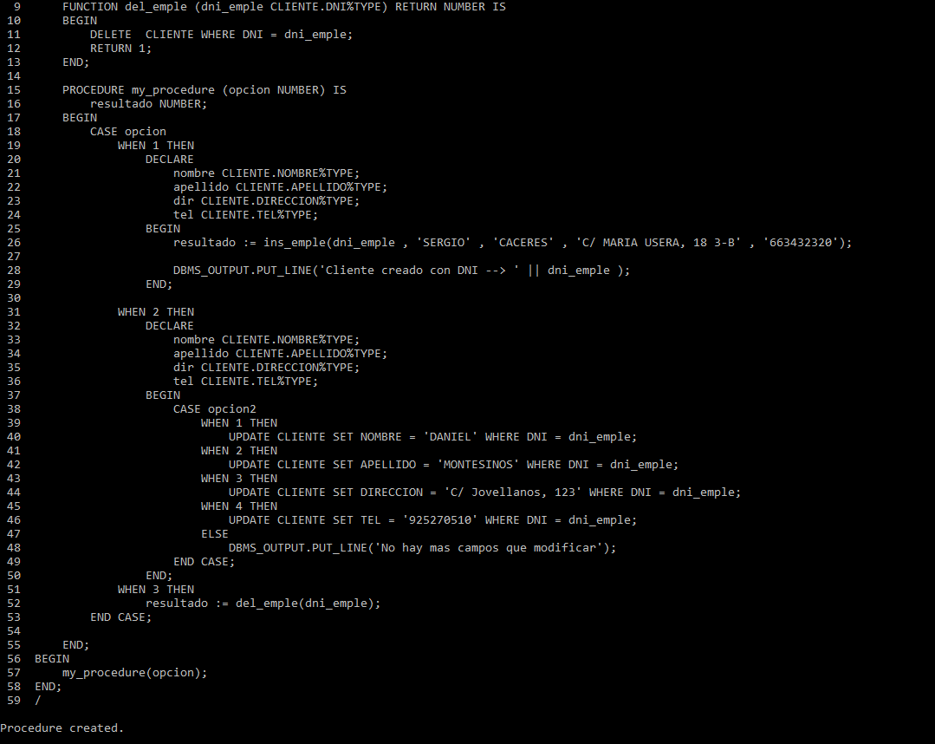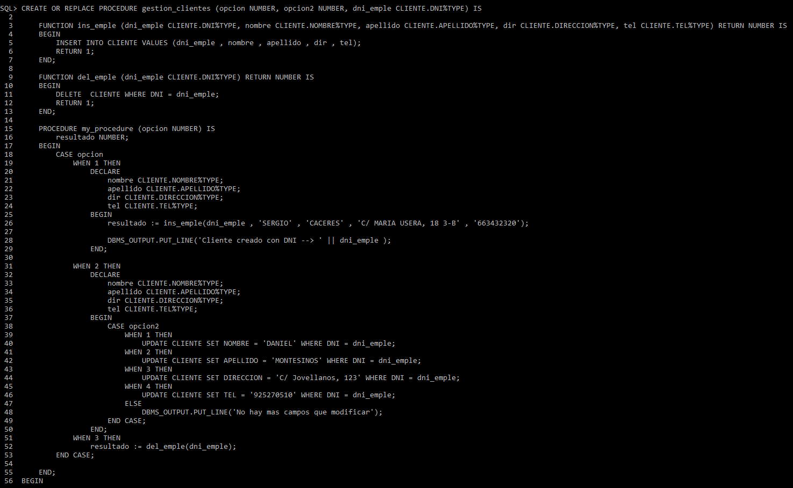

**EJECUCIÓN DEL PROCEDIMIENTO EN LA MÁQUINA VIRTUAL**

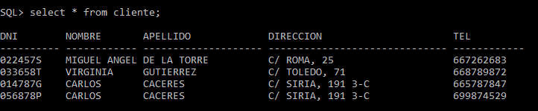

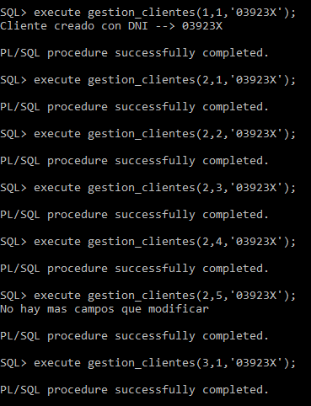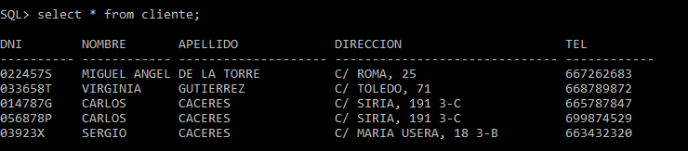

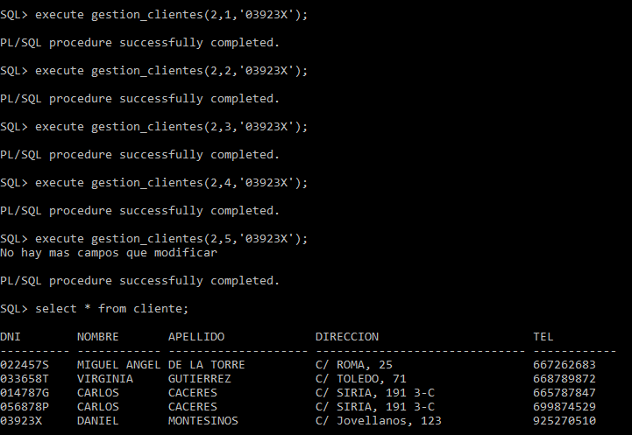



**CREACION DE PROCEDIMIENTO DE GESTIÓN DE PEDIDOS (CÓDIGO)**

Este procedimiento nos permitirá, al igual que el anterior, en función de la opción facilitada, el DNI del cliente y la cantidad, crear una factura, una serie de pedidos nuevos en función del valor dado o eliminar todo (no completado).

Las opciones serían:

Opción1 🡪 1 (Crear un cliente nuevo)

Opción1 🡪 2 (Borrar)

Las líneas de la tabla REGISTRO_PEDIDO, REGISTRO_ALBARAN y REGISTRO_FACTURA se autocompletará llamando a una serie de funciones y bloques anónimos declarados dentro del mismo procedimiento.

CREATE OR REPLACE PROCEDURE gestion_pedidos (opcion NUMBER, dni_emple CLIENTE.DNI%TYPE, cant_pedidos NUMBER) IS

    FUNCTION ins_pedido (num_pedido REGISTRO_PEDIDO.N_PEDIDO%TYPE, dni_emple REGISTRO_PEDIDO.DNI%TYPE, fecha_ped REGISTRO_PEDIDO.FECHA%TYPE) RETURN NUMBER IS

        BEGIN

            INSERT INTO REGISTRO_PEDIDO VALUES (num_pedido , dni_emple , fecha_ped);

            RETURN 1;

        END;

    FUNCTION ins_factura (num_factura REGISTRO_FACTURA.N_FACTURA%TYPE, fecha_fac REGISTRO_FACTURA.FECHA%TYPE) RETURN NUMBER IS

        BEGIN

            INSERT INTO REGISTRO_FACTURA VALUES (num_factura, fecha_fac);

            RETURN 1;

        END;

        FUNCTION ins_albaran (num_albaran REGISTRO_ALBARAN.N_ALBARAN%TYPE, fecha_alb REGISTRO_ALBARAN.FECHA%TYPE, num_factura REGISTRO_FACTURA.N_FACTURA%TYPE, num_pedido REGISTRO_PEDIDO.N_PEDIDO%TYPE) RETURN NUMBER IS

        BEGIN

            INSERT INTO REGISTRO_ALBARAN VALUES (num_albaran,fecha_alb,num_factura,num_pedido);

            RETURN 1;

        END;

    PROCEDURE my_procedure (opcion NUMBER) IS

        resultado NUMBER;

    BEGIN

        CASE opcion

            WHEN 1 THEN

                DECLARE

                    num_pedido VARCHAR(10);

                    num_factura VARCHAR(20);

                    num_albaran VARCHAR(20);

                    max_num_pedido NUMBER;

                    max_num_factura NUMBER;

                    max_num_albaran NUMBER;

                    fecha_ped REGISTRO_PEDIDO.FECHA%TYPE;

                    fecha_fac REGISTRO_PEDIDO.FECHA%TYPE;

                    v_cant_pedidos NUMBER := cant_pedidos;

                BEGIN

                    SELECT TO_NUMBER(SUBSTR(MAX(N_FACTURA), 5)) INTO max_num_factura FROM REGISTRO_FACTURA;

                    max_num_factura := max_num_factura + 1;

                    num_factura := 'FAC-' || LPAD(max_num_factura, 3, '0');

                    resultado := ins_factura( num_factura, '15/05/2023');

                    DBMS_OUTPUT.PUT_LINE('Factura creada con nº --> ' || num_factura);

                    LOOP

                        SELECT TO_NUMBER(SUBSTR(MAX(N_PEDIDO), 5)) INTO max_num_pedido FROM REGISTRO_PEDIDO;

                        max_num_pedido := max_num_pedido + 1;

                        num_pedido := 'PED-' || LPAD(max_num_pedido, 3, '0');

                        resultado := ins_pedido( num_pedido , dni_emple , '12/02/2024');

                        DBMS_OUTPUT.PUT_LINE('Pedido creado con nº --> ' || num_pedido || ' para el DNI: ' || dni_emple );

                        SELECT TO_NUMBER(SUBSTR(MAX(N_ALBARAN), 5)) INTO max_num_albaran FROM REGISTRO_ALBARAN;

                        max_num_albaran := max_num_albaran + 1;

                        num_albaran := 'ALB-' || LPAD(max_num_albaran, 3, '0');

                        resultado := ins_albaran(num_albaran,'14/07/2023',num_factura,num_pedido);

                        DBMS_OUTPUT.PUT_LINE('Albaran creado con nº --> ' || num_albaran || ' para el DNI: ' || dni_emple );

                        v_cant_pedidos := v_cant_pedidos - 1;

                        EXIT WHEN (v_cant_pedidos = 0);

                    END LOOP;

                EXCEPTION

                    WHEN DUP_VAL_ON_INDEX THEN

                        DBMS_OUTPUT.PUT_LINE('Pedido duplicado');

                END;

            /*WHEN 2 THEN

                DECLARE

                    num_pedido VARCHAR(10);

                    num_factura VARCHAR(20);

                    num_albaran VARCHAR(20);

                BEGIN

                    DELETE REGISTRO_ALBARAN WHERE N_FACTURA = 'FAC-006';

                    DELETE REGISTRO_ALBARAN WHERE N_FACTURA = 'FAC-006';

                    DELETE REGISTRO_FACTURA WHERE N_FACTURA = 'FAC-006';

                    DELETE REGISTRO_PEDIDO WHERE DNI = '03923X';

                    DELETE REGISTRO_PEDIDO WHERE N_PEDIDO = 'PED-016';

                    DELETE CLIENTE WHERE DNI = '03923X';

                EXCEPTION

                    WHEN NO_DATA_FOUND THEN

                        DBMS_OUTPUT.PUT_LINE('EL cliente no existe');

                END;

                */

            ELSE DBMS_OUTPUT.PUT_LINE('No hay mas opciones disponibles');

        END CASE;

    END;

BEGIN

    my_procedure(opcion);

END;

/

**CARGADO DEL PROCEDIMIENTO EN LA MÁQUINA VIRTUAL**

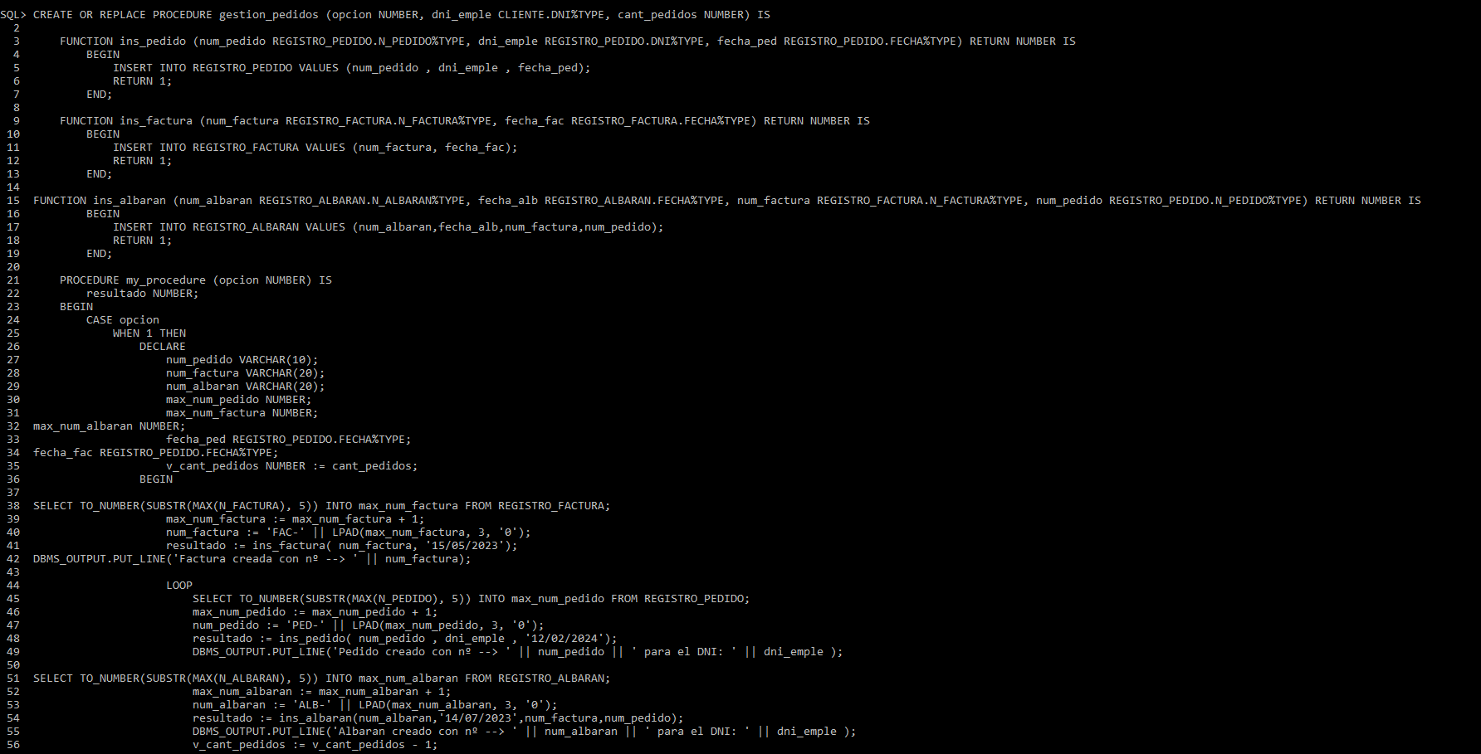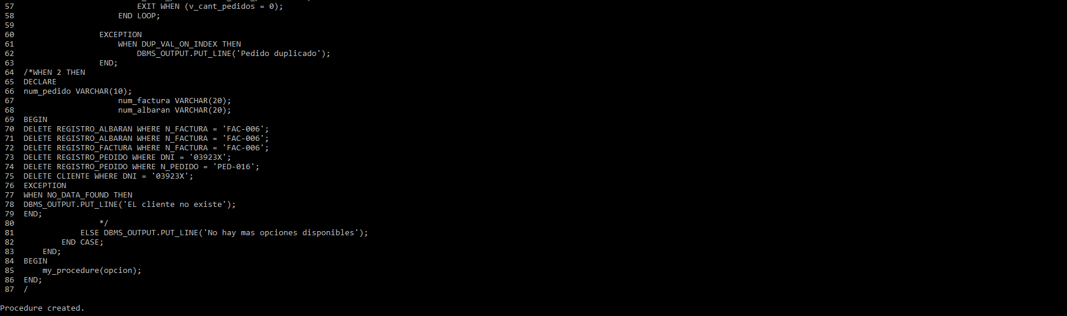

**EJECUCIÓN DEL PROCEDIMIENTO EN LA MÁQUINA VIRTUAL**

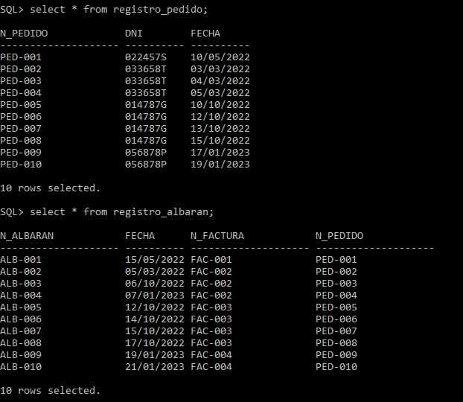

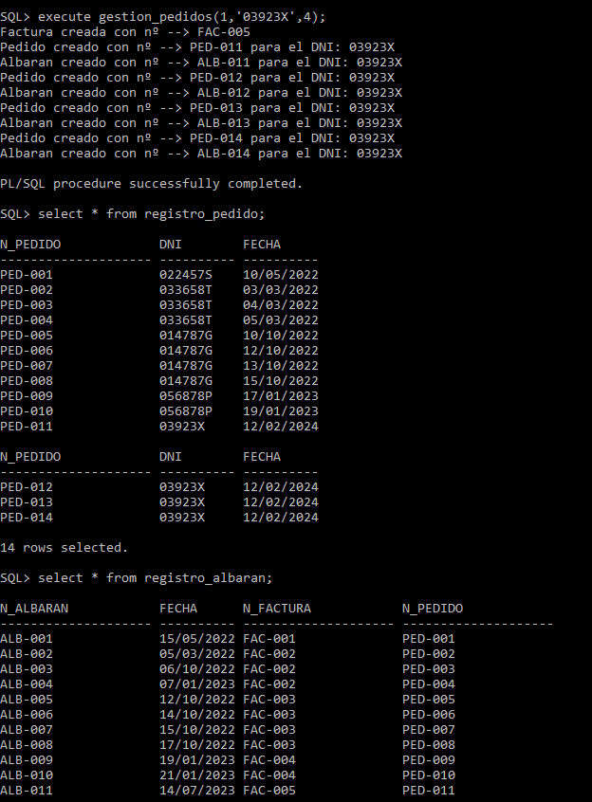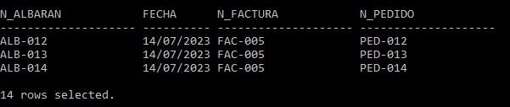

**CREACION DE PROCEDIMIENTO DE GESTIÓN DE LINEAS DE PEDIDO (CÓDIGO)**

Este procedimiento nos permitirá crear líneas en nuestro pedido y albarán en función de la cantidad de le estipulemos al procedimiento, además de facilitarle el número tanto de pedido como el de albarán que deseamos completar.

A través de un bucle, autocompletará tanto la tabla de LINEA_PEDIDO como la de LINEA_ALBARAN de manera aleatoria.

CREATE OR REPLACE PROCEDURE inser_lineas (num_lineas NUMBER,

                                          num_pedido VARCHAR,

                                          num_albaran VARCHAR

                                          ) IS

    v_num_lineas NUMBER := num_lineas;

    v_num_pedido NUMBER := 1;

BEGIN

    LOOP

        INSERT INTO LINEA_PEDIDO VALUES (

            'LP-' || LPAD(v_num_pedido, 3, '0'),

            num_pedido,

            ROUND(DBMS_RANDOM.VALUE(1, 100)),

            'AN-' || LPAD(TO_CHAR(ROUND(DBMS_RANDOM.VALUE(1, 41))), 3, '0'));

        INSERT INTO LINEA_ALBARAN VALUES (

            'LA-' || LPAD(v_num_pedido, 3, '0'),

            num_albaran,

            ROUND(DBMS_RANDOM.VALUE(1, 100)),

            'AN-' || LPAD(TO_CHAR(ROUND(DBMS_RANDOM.VALUE(1, 41))), 3, '0'));

        v_num_pedido := v_num_pedido + 1;

        v_num_lineas := v_num_lineas - 1;

        EXIT WHEN v_num_lineas = 0;

    END LOOP;

END;

/

**CARGADO DEL PROCEDIMIENTO EN LA MÁQUINA VIRTUAL**

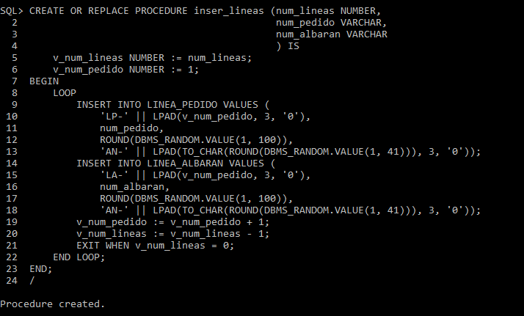

**EJECUCIÓN DEL PROCEDIMIENTO EN LA MÁQUINA VIRTUAL**

